Önfelszívó szivattyúk vezérlése – 1. rész
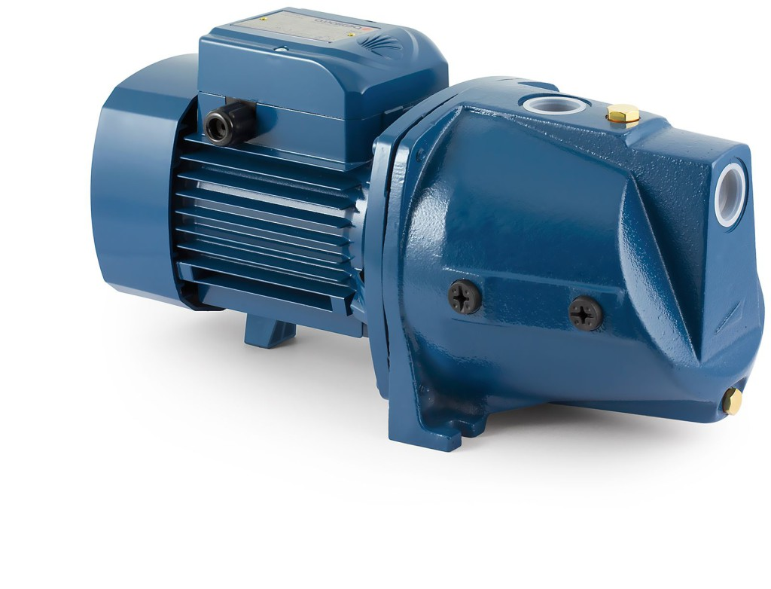
Az önfelszívó szivattyúk a háztartásokban leggyakrabban előforduló szivattyúk. Megkülönböztetünk JET (ejektoros) szivattyúkat, normál szívású centrifugálszivattyúkat, és a régi oldalcsatornás önfelszívó szivattyúkat.
Pár szót a JET szivattyúkról
A JET szivattyú járókerekén át egy venturi csövön keresztül vizet fecskendez vissza, és kidolgozza a levegőt a vízből. Ez alatt nyomáskülönbséget állít elő, így a visszaforgatott nyomás mértéke hozzáadódik a felszívott nyomáshoz, növelve a szivattyú nyomásteljesítményét. A JET szivattyúk 9 méterről is képesek vizet felszívni a hagyományos önfelszívókkal ellentétben.
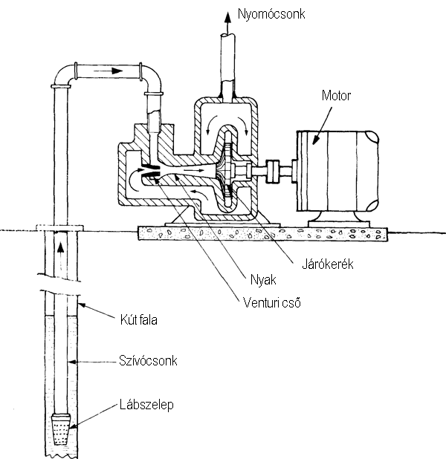
Az önfelszívó szivattyúk a gyakorlatban 7 méterről képesek vizet felszívni. Ennek oka, hogy a légköri nyomás ugyan 101.325 Pa, amely 1.01325 bar-nak felel meg, és ha a a szivattyú szívócsövében vákuum lenne, akkor a víz kb. 10 méterre felemelkedne pont a légköri nyomás miatt. De a különböző tényezők, amelyek:
- könyökök,
- idomok,
- a cső belső fala,
- súrlódási tényező
ellenállásokat okoznak, ami összeadva mind levonódik, így a biztonságos szívómélység 7 – 8 méter.
Ha mégis 10 méter mélyről próbálnánk meg önfelszívó szivattyúval vizet nyerni, ne tegyük, mert tönkretehetjük vele a szivattyúnkat. Ekkor a vízoszlop megszakad, és nyomás lecsökkenésével a víz párologni kezd, gőzbuborékok keletkeznek. Ezek olykor összeroppannak, és rezgést okoznak a szivattyúban, valamint a sűrűségük is más, mint a vízé, ami erősen koptatja a járókereket. Ez a jelenség a kavitáció.
A szivattyúnk kiválasztása egy munkapont kiszámításával történik. Ez a munkapont két értékből áll:
- Az emelési magasságból (H) [m]
- A szállított folyadék térfogatáramából (Q_{v}) vagy [m³/h] (l/perc-re átváltható)
Egy diagram segítségével a munkapont könnyedén kiszámítható: ahol a két érték egy közös pontban találkozik, ott lesz a munkapont. A munkaponthoz közeli szivattyú lesz a nekünk megfelelő. Ezek a táblázatok labor körülmények között készültek, ezért ajánlott túlméretezni kicsit. Ha a munkapont pontosan egy szivattyú görbéjére esik, akkor a cső végén épphogy csepegni fog a víz, nem is beszélve az ellenállásokról, valamint arról, hogy a szívómélységgel egyenesen arányosan csökken a nyomóoldalon a nyomás. Például 1 méternél 0,1 barral lesz kisebb a nyomóoldali teljesítmény, 5 méternél 0,5 barral.
A csővezetékben fellép még x bar ellenállás. Ez méterre átváltva hozzáadódik a cső hosszához, így túlméretezéssel biztos, hogy a folyadék eljut a kívánt pontra, az ellenállásokat leküzdve. Ellenállása lehet idomoknak, könyököknek, szerelvényeknek, de még a csőfalnak is. A következő két képlettel kiszámolhatjuk a cső ellenállását az adott hosszra. Az érték Pa-ra jön ki.
P_{s} = λ x (l/d) x (1/2 x ρ x v²) – súrlódási ellenállás
P_{a} = ξ x (1/2 x ρ x v²) – alaki ellenállás
Ennek a két összegnek a képlete:

(λ x (l/d) + ξ + 1) x 1/2 x ρ x v²)

λ – súrlódási együttható
l – csőhossz [m]
d – csőátmérő [m²]
ξ – alaki ellenállás tényező
ρ – folyadék sűrűsége (999,97 kg/m³)
1 – kilépési veszteség
Ezt kiszámítva megkapjuk az értékel Pa-ba, amit méterre átváltva hozzáadjuk a cső teljes hosszához, és meg is vagyunk a H-val.
A térfogatáram az időegység alatt kifolyó vízmennyiség. Ezt mindenki maga dönti el, mennyi az igénye. A képlet a következő:
Q_{v = A x v}
A – áramlási keresztmetszet, azaz a cső keresztmetszete, amelyben a víz folyik [m²]
v – a víz sebessége [m/másodperc]
A megadott érték m³/másodpercben jön ki. Ezt a munkaponthoz szükséges átváltanunk m³/h-ra.

Amint kiválasztottuk a szivattyúnk típusát, és elhelyeztük a szívócsövet a kútba, nem árt egy kicsit felszerelni.
Először is a szivattyú védelméről kell gondoskodnunk. Mivel a motor védelme IP X4, ezért csak fröccsenő víz ellen védett. A mechanikai (szilárd tárgyak) elleni védelemről nekünk kell gondoskodnunk. Elég elhelyezni és jól lezárni egy fa, vagy fémdobozba, amely megvédi minden külső behatás ellen, és megfelelő szellőzést biztosít a motornak. A fémdoboznál ügyeljünk, hogy a környezeti hőmérséklet ne emelkedjen 40 °C fölé. Egy visszacsapó-szelep beszerelése a szívóágra mindenképp ajánlott, hogy a víz ne tudjon visszafolyni a kútba. Ezt megtehetjük úgy, hogy a szivattyú szívócsonkjára rászerelünk egy visszacsapó-szelepet, és arra csatlakoztatjuk rá a csövet, vagy egy lábszelepet, amely a szívócső aljára beépítve még meg is szűri a vizet a nagyobb, szilárd szennyeződésektől. Finomabb szűrővel, és egy visszacsapó-szeleppel még finomíthatunk is a szűrés mértékén. A nyomóoldalon ne tilos a fojtás, így szűrő használata se ajánlott. Használat előtt mindenképp fel kell tölteni vízzel a feltöltőcsavarnál (felső csavar). Egy kis tölcsér kiépítése a csavarhoz ajánlott.
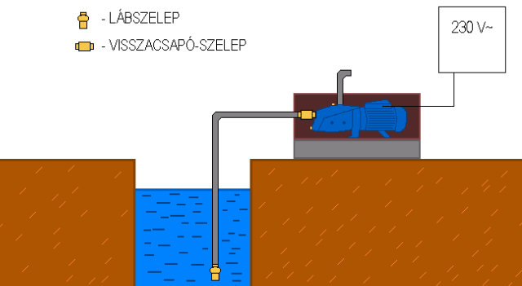

Azonban szivattyúnk így ki lesz téve a szárazon futásnak, a kosütésnek, túláramnak, törpeáramnak, Ráadásul egy személynek mindig mechanikusan kell a szivattyú dugvilláját ki-be kötnie a hálózati áramba. Ezekre a problémákra kínálunk Önnek széleskörű, professzionális megoldásokat a következő blogbejegyzésünkben.

Önfelszívó szivattyúk vezérlése nyomáskapcsolóval – 2. rész
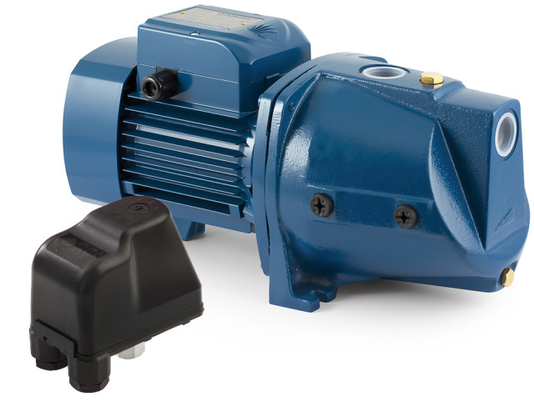
Előző bejegyzésünkben egy hidrofor rendszer méretezéséről írtunk, amely egy önfelszívó szivattyúval biztosítja vízigényünket. Ez a rendszer jelenleg csak egy lábszeleppel, vagy egy visszacsapó-szeleppel lett kiegészítve. Egyszerre használva nem ajánlott mind a kettő szerelvény, mivel jelentős ellenállást okoz a rendszerben, és nincs sok értelme két visszacsapó-szelepnek. A szivattyúnk így most a hálózati áramforrásra közvetlenül csatlakozik. Ez azért előnytelen, mert a szivattyút állandó felügyelet alatt kell tartani, és még a különböző káros hatások ellen sincs védve.
Az egyik automatizálási forma a nyomáskapcsoló hidrofor tartállyal. Itt szólnék pár szót a hidrofor tartályról:
A hidrofor tartály egy zárt tágulási tartály, és a rendszer “stabilizálásra” szolgál. Mivel egy nyomáskapcsoló már kevés víz távozása esetén is elindítja a szivattyút, egy hidrofor tartállyal kiegészítve biztos nyomást ad a rendszernek, amely stabilabbá teszi a nyomáskapcsoló működését.
Az újabb tartályokban egy gumimembránt helyeztek el, ez különíti el a levegőt a víztől. A szivattyú elindításával a gumimembránba a víz beáramlik, és addig tágul, amíg képes rá. Ez átmeneti víztárolóként is működhet. Mivel a levegő összenyomható, így a beáramló folyadék helyet szorítva magának, össze is nyomja a levegőt, és egy állandó nyomás keletkezik. Amint újra kinyitjuk a csapot, a nyomás már képes eltávozni, és a gumimembránból kinyomja a vizet.
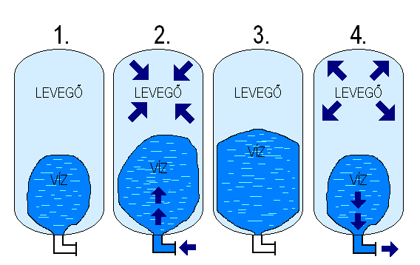
Gumimembrános hidrofor-tartály működése
A nyomáskapcsoló két nyomásérték között szabályozza a szivattyút. Amint a hidrofor rendszerben nyomásesés történik (például megnyitnak egy csapot), és az esés elérte az indítási nyomást, akkor a készülék automatikusan működésbe hozza a szivattyút. Amint a csapot elzártuk, az áramlás megszűnik, és a készülék ezt érzékelve kikapcsolja a szivattyút.
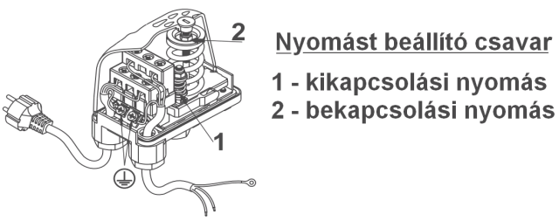
Nyomáskapcsoló be,- illetve kikapcsolási értékeinek szabályozásának módja
a) Csavarja fel teljesen az 1-es anyacsavart
b) A 2-es csavarral szabályozza be a bekapcsolási értéket
c) Ezután az 1-es csavarral a kikapcsolási értéket állítsa be
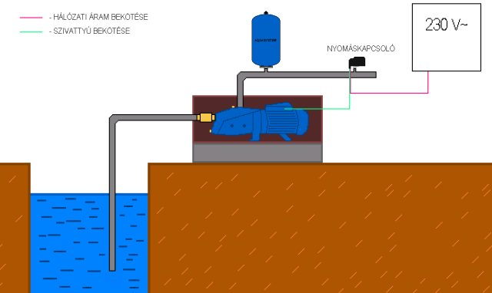
Nyomáskapcsolós hidrofor rendszer egy VB AQUASYSTEM tartállyal kiegészítve

Önfelszívó szivattyúk vezérlése úszókapcsolóval – 3. rész
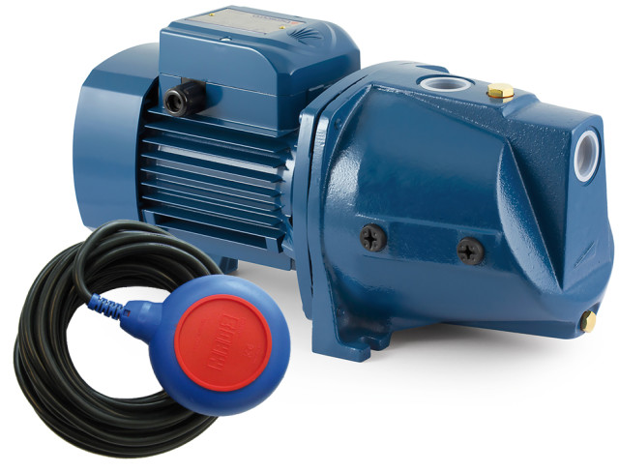
Előző blogbejegyzésünkben egy hidrofor rendszert ismertettünk nyomáskapcsolóval, és hidrofor tartállyal. A hidrofor tartály alkalmazását minden esetben ajánljuk, mivel rendszerünk stabilabb lesz tőle.
Mostani bejegyzésünk az úszókapcsolóval vezérelt szivattyúkról szól. Az úszókapcsolók mechanikusan vezérlik a szivattyúnkat két előre meghatározott vízszint között. Köthetjük őket közvetlenül a szivattyúra, vagy vezérlőszekrényre is. Az elektromos bekötéstől függően végezhetnek töltési, vagy ürítési funkciót. A szabályozott közeg kémiai, fizikai tulajdonságaira való tekintettel minden fajta körülményhez külön-külön úszókapcsolókat fejlesztettek ki. Például a robbanásveszélyes közeghez az ATEX-es MAC5 úszókapcsoló áll a rendelkezésünkre, míg szennyvízhez a MAC3, kisebb helyekre a SMALL, stb…
Működését tekintve nagyon egyszerű, de annál nagyszerűbb. A műanyag házon belül található egy mikrokapcsoló, amelyet egy műanyag kar kapcsol ki, vagy be. A műanyag kart egy fémgolyó vezérli pozíciótól függően. Amikor az úszókapcsoló a beállított vízszint tetején úszik (maximális vízszint), akkor a fémgolyó hátragurul, és a kart meglöki. Ennek hatására a kar bekapcsolja, vagy megszakítja a mikrokapcsolót, és a szivattyút elindítja, vagy leállítja annak függvényében, hogy töltési, vagy ürítési feladatot lát el a szivattyú. Ahogy az úszókapcsoló a vízszinttel ereszkedik, eléri a beállított minimum vízszintet. Ekkor a golyó visszagurul, és a kart feloldja, amely kikapcsolja, vagy bekapcsolja a mikrokapcsolót. Ennek hatására a szivattyú leáll vagy elindul, szintén funkciónak megfelelően.
Az úszókapcsoló üzembe helyezésekor érdemes a tartály, vagy a kút falához rögzíteni, valamint ellensúly használata is javasolt a rugalmas szintszabályozás érdekében. Ha az ellensúly és az úszókapcsoló között 4 m a távolság, a maximális és minimális folyadékszint között 8 m lesz a differencia az úszókapcsoló kilengése miatt.
Az úszókapcsolót közvetlen szivattyúra kötve a szivattyú motorhazánk megbontásával járna, amely komplikációkhoz vezethet (behatolás elleni védettség megszűnése, stb…). Éppen erre találták ki a SPINS átalakítót, így nem kell a szivattyú motorburkolatát megbontani. Csak csavarozza szét a SPINS-et, és az úszókapcsoló elektromos vezetékeit kösse be funkciónak (töltés / ürítés) megfelelően, és a szivattyú elektromos dugvilláját csatlakoztassa a SPINS konnektorjába. Majd a SPINS-t csatlakoztassa az áramforrásra, így a szivattyúnk közvetett módon egy úszókapcsolóval szabályozható.
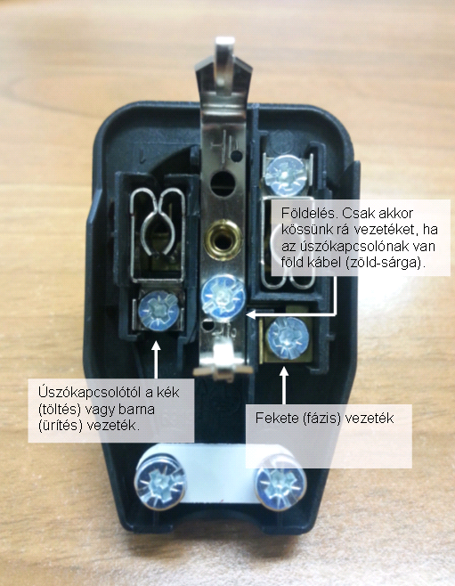
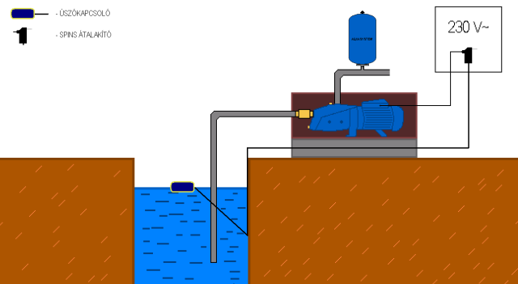
Hidrofor rendszer úszókapcsolóval, SPINS-en keresztül közvetve.

Önfelszívó szivattyúk vezérlése áramlásérzékelővel – 4. rész
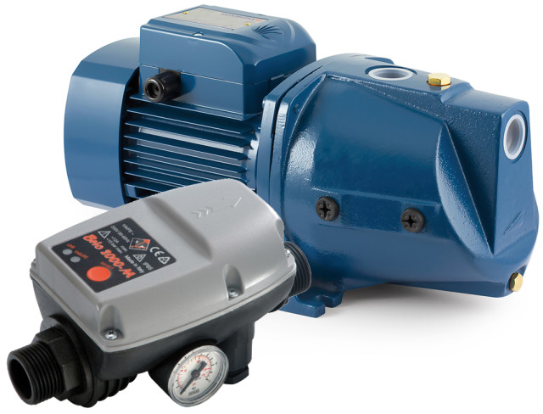Az előző blogbejegyzésünk az úszókapcsolókkal vezérelt önfelszívó szivattyúkról szólt, amelyek két, előre meghatározott folyadékszint között üzemeltetik szivattyúnkat töltési, vagy ürítési funkciónak megfelelően. A most következő bejegyzés az áramlásérzékelőkről szól.
Az áramlásérzékelőket gyakran összekeverik az áramláskapcsolóval. Az áramláskapcsoló a víz áramlásának függvényében (van-e, vagy nincs) indítja, és kapcsolja a szivattyút, míg egy áramlásérzékelő nyomásesésre indít, és az áramlás megszűnésére kapcsolja ki a szivattyút. Tehát az áramlásérzékelő a nyomáskapcsoló, és az áramláskapcsoló kombinációja. Segítségükkel helyettesíthetjük a nyomáskapcsoló és a hidrofor tartály szerepét a rendszerünkben.
Az áramlásérzékelők a hidrofor rendszer csőére szerelhetők, a nyomóoldali ágra, minimum 4 méterre a szivattyú nyomócsonkjától. Az elektromos bekötése ugyan az, mint egy nyomáskapcsoló esetén; a szivattyút rákötjük, majd az áramlásérzékelőt a hálózati áramforrásba csatlakoztatjuk. A szivattyú szabályozása mellett védelmet nyújtanak a szivattyúnak a szárazon futás ellen, valamint a SuperSimplex és a Brio Top automatikusan elindítja naponta legalább egyszer a szivattyút az alkatrészek berozsdásodásának elkerülése végett.
A Brio Top egy továbbfejlesztett változata a Brio termékcsalád áramláskapcsolóinak. Szárazon futás elleni védelem mellett megóvja a szivattyút a kosütés, túlnyomás, túláram, törpeáram és túlfeszültség káros hatásaitól, nem is beszélve a fagyvédelemről, amely automatikusan elindítja a szivattyút 30 percenként 15 másodpercre, amint a környezeti hőmérséklet 4 °C alá csökken. Digitális kijelzőfelülettel rendelkezik, amelyről a rendszer adatai és paraméterei könnyedén leolvashatók, és kétféle üzemmóddal rendelkezik:

P + F
Mint a sima áramlásérzékelő, nyomáscsökkenésre indítja be a szivattyút, és szabályozza a funkcióit addig, amíg a csapolóegységet el nem zárva megszűnik az áramlás.

P + P
Itt mint egy nyomáskapcsoló, a Brio Top egy nyomásesési értékre (Pmin) elindítja a szivattyút, és addig üzemelteti, amíg el nem zárjuk a csapolóegységet. Ekkor nem az áramlás megszűnésére, hanem a nyomásnövekedés miatt elért nyomási értékre (Pmax) leállítja a szivattyút. Ebben az üzemmódban egy hidrofor tartály elengedhetetlen. Csak ebben az üzemmódban üzemeltethetünk ikerszivattyús rendszert.
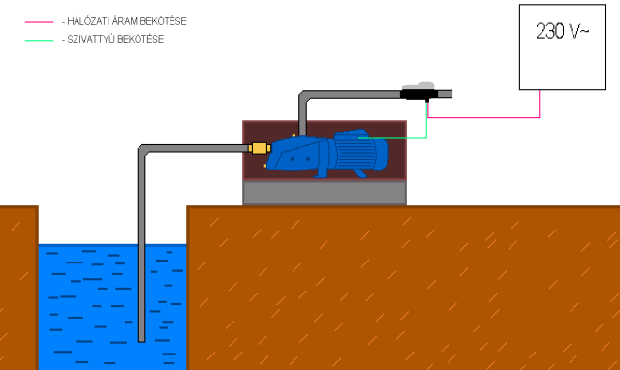

Egy hozzászólás a(z) “Önfelszívó szivattyúk vezérlése áramlásérzékelővel – 4. rész” bejegyzéshez

Önfelszívó szivattyúk vezérlése frekvenciaváltóval – 5. rész
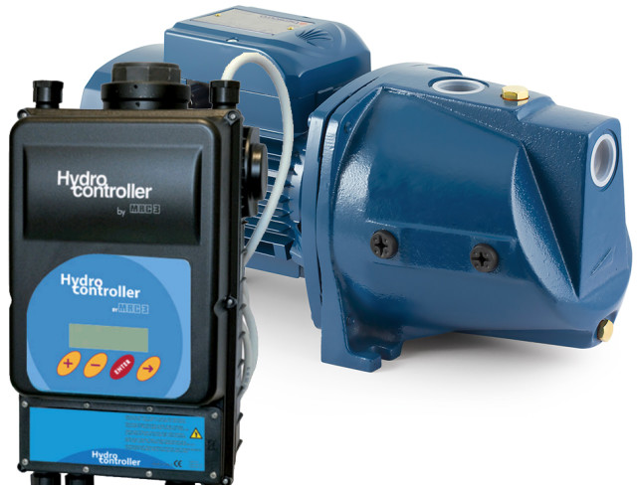Előző blogbejegyzésünk arról szólt, hogyan is vezérelhetjük szivattyúnkat – ami egy hidrofor-rendszer vízellátásáról gondoskodik – áramlásérzékelővel. A most következő blogbejegyzés a frekvenciaváltóval szabályozott szivattyúkról szól. De mi is az a frekvenciaváltó? Egy újabb szintszabályozási eszköz? Igen is, meg nem is. Ez alább kiderül.
Mi is az a frekvencia?
Egy időegység alatt végbement periodikus változás. Jelen esetben a szivattyú fordulatszáma az, aminek a frekvenciáját figyelembe vesszük. A frekvenciaváltó a motor fordulatszámát szabályozza, oly módon, hogy a motor teljesítménye nem csökken, és a hatásfoka sem redukálódik.
Mik is azok a frekvenciaváltók?
Napjainkban az ipari termelést villanymotoros gépek végzik. Mivel itt nagy teljesítményű gépekről van szó, szinte mindegyik háromfázisú, ezek közül is legelterjedtebb a rövidre zárt aszinkronmotor (kb 95%). Ezeknek a fordulatszámát két tényező határozza meg:
- Hálózati váltakozó áram frekvenciája
- Motor pólusainak száma
Mind a két érték állandó. A hálózati frekvencia Magyarországon 50 Hz, a pólusszám pedig a motor tekercselésétől függ. Ezt változtatni motor újratekercselésével lehet csak, ami hosszadalmas, ezáltal termeléskiesés következik be, amelyhez hozzájön még a ráfordított pénz, így árban nem éri meg. Így a fordulatszámot csak áttétellel lehet megváltoztatni, ami plusz helyet és energiát igényel.
20–30 kW teljesítményű motorok indításánál az álló motorra rákapcsolt hálózati feszültség rendkívül nagy áramfelvétellel jár. Amíg a motor felpörög, az áramfelvétel a névleges áram tízszeresére is megnőhet.
Szivattyúk hajtásánál a teljesítményszabályozást a motor ki-be kapcsolásával, vagy szelepekkel, tolózárakkal kellene fojtani a folyadék áramlását, amíg a szivattyú névleges sebességgel forog. Ez viszont kárba veszett energia.
A szivattyúmotor teljesítményének javítására a legjobb megoldás a frekvenciaváltó. A motor fordulatszámát fokozatmentesen változtatják, és közben a motor hatásfoka nem romlik, sem a teljesítménye nem csökken.
A frekvenciaváltót a szivattyú és a hálózati áramforrás közé kötjük. Az áramforrásból beérkező, (három fázis esetén) 3×400 V váltakozó áramot először egyenárammá alakítja, majd megszűri azt egy szűrőtekercseken és egy szűrőkondenzátoron keresztül. Ez után ebből az egyenfeszültségből egy félvezetős kapcsolóval PWM (impulzus szélesség moduláció) segítségével előállítja a motor számára a kedvező frekvenciájú, szinuszos 3 fázisú motorfeszültséget. A PWM modulációra azért van szükség, mert ezzel lehet megfelelő hatásfokot elérni.
A frekvenciaváltó funkciói:
- A motor fordulatszámának fokozatmentes változtatása
- Motor védelme túláram, túlterhelés, felmelegedés ellen
- Motor védelme fáziskiesés, fáziszárlat, földzárlat ellen
- Gyors leállítás

FIGYELEM!
Ha a frekvenciaváltó és a szivattyú motorját összekötő elektromos kábel több, mint 10 méter, kapacitív hatás lép fel. Ennek következményeképpen a szivattyúvezérlő nem az előírtaknak megfelelően működik majd, és ez tönkre teheti a szivattyút. Éppen ezért egy ACL szűrő beépítése erősen ajánlott, amely ezeket a kapacitív hatásokat megszünteti.
Mivel az PWM kapcsoló üzemmódban dolgozik, az előállított impulzus négyszögletes lesz. A bekapcsolásnál küld egy impulzust, kikapcsolásnál ez az impulzus megszűnik. Azonban a kapcsoló üzemmód miatt a motorkábelen jelentős energiájú felharmonikus keletkezik, amelyet a kábel szétsugároz. A szinuszos feszültségen csúcsáram keletkezik, amely elérheti akár a 10 kV-ot is. Ezek a szivattyúmotor kapcsaira hatnak, és mint sok kalapácsütés, fejtik ki káros hatásaikat a szigetelésre. Ez a csúcsáram a kábel hosszúságéval növekszik. 10 métert meghaladó kábelhosszúság után egy ACL szűrő használata kötelező.
Az ACL szűrő ezeket a felharmonikus zavarokat motorfeszültséggé állítja elő. A szűrőben lévő tekercsek kiegyenlítik a zavarokat, csökkentik a kúszóáramot, és ez által leveszik a feszültség terhelését a motor tekercseiről. A szűrőt az inverter és a szivattyú közé kell beszerelni.
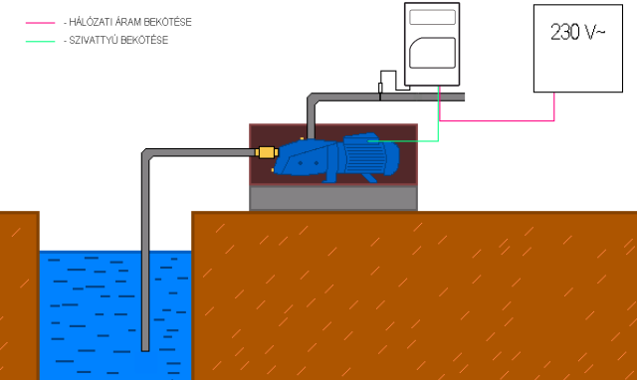
Léghűtéses Hydrocontrolerrel vezérelt önfelszívó szivattyú abban az esetben, ha a szivattyú és a frekvenciaváltó közötti bekötőkábel távolsága kisebb, mint 10 méter

